European Union
European Fund for Regional Development


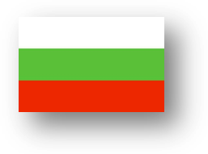

„По- близо, по- близки..."

МИНИСТЕРСТВО НА ТРАНСПОРТА, ИНФОРМАЦИОННИТЕ ТЕХНОЛОГИИ И СЪОБЩЕНИЯТА НА РЕПУБЛИКА БЪЛГАРИЯ

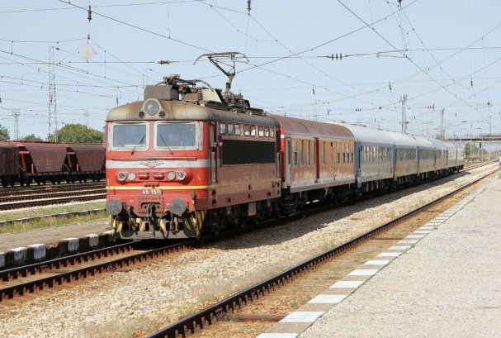
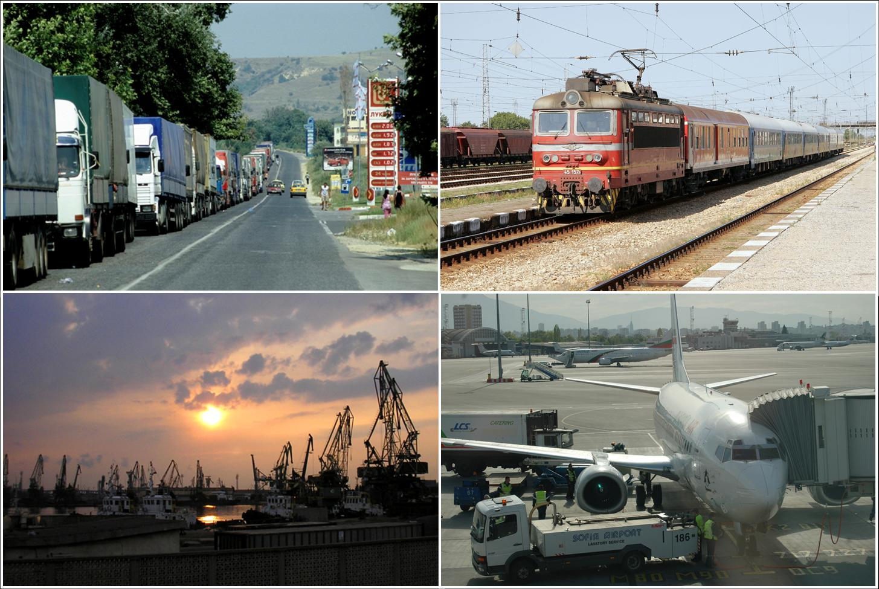
ИЗРАБОТВАНЕ НА ОБЩ ГЕНЕРАЛЕН ПЛАН ЗА ТРАНСПОРТА НА БЪЛГАРИЯ

Обобщена справка за съответствието
на Окончателния доклад на
Общ генерален план за транспорта

Март 2010

Изготвен от: Проверен от:
Диана Страка Дейвид Понтефракт
Ръководител екип от експерти Ръководител екип
ОВОС и ЕО

Рев. No | Коментари | Дата
1 | Окончателна Екологична оценка | 19/01/2010

Лендмарк Център, бул. “Цар освободител” №14., София 1000, България
Задача No 60044791 Относно ГД7 Дата на създаване: м. януари 2010г.

Този документ е изработен от AECOM Limited (AEКOM) за ползване от Министерството на транспорта на Република България („Клиентът”). Всяка информация, предоставена от трети лица и свързана с написаното по-долу, не е проверявана или потвърждавана от АЕКОМ, освен ако това не е изрично подчертано в документа.

Никоя трета страна не трябва да разчита на написаното в документа преди да получи изрично писмено съгласие от AEКOM.

ОБОБЩЕНА СПРАВКА,
СЪГЛАСНО ЧЛ.29 НА НАРЕДБАТА ЗА УСЛОВИЯТА И РЕДА ЗА ИЗВЪРШВАНЕ НА ЕКОЛОГИЧНА ОЦЕНКА НА ПЛАНОВЕ И ПРОГРАМИ ЗА СЪОТВЕТСТВИЕТО НА ОКОНЧАТЕЛНИЯ ДОКЛАД НА ОБЩ ГЕНЕРАЛЕН ПЛАН ЗА ТРАНСПОРТА

След като беше получено Становището по екологична оценка с № 1-1/2010 г., експертите, изготвящи ОГПТ с помощта на експертите, които изработиха доклада за Екологична оценка (Главен доклад 9) извършиха следното:

Преглед на предложените мерки за компенсиране на въздействието от експертите, изготвили доклада за екологична оценка и сравнение с мерките за предотвратяване, намаляване или възможно най-пълно отстраняване на предполагаемите неблагоприятни последствия от осъществяването на ОГПТ в Становището по ЕО
Подробно запознаване с основните изводи за прогнозното въздействие на ОГПТ върху околната среда представени в Главед доклад 9 – Доклад за екологична оценка

Преглед на предложените мерки за мониторинг от експертите, изготвили доклада за екологична оценка и сравнение с мерките за наблюдение и контрол в Становището по ЕО
Подлагане на всички мерки и условия на дискусия между изготвящите Окончателния доклад на ОГПТ и авторите на екологичната оценка и уточняване на мястото на включване на мерките и условията в Окончателния доклад.

В резултат на обединената работа на двете групи експерти, се направи следното:

- В Окончателния доклад (Приложен към Обобщената справка) към раздел 9 „Стратегия на Генералния план” се обособи подраздел 9.8. „Екологична оценка”.

- В Раздел 9.8. се включиха следните теми:

- Въведение;
- Изисквания към екологичната оценка:
- Европейски законодателство;
- Българско законодателство;
- Определяне на необходимостта от ЕО на ОГПТ.
- Процесът на екологична оценка.

КЛЮЧОВИ ЕТАПИ В ЕКОЛОГИЧНИЯ ПРОЦЕС

Етапите са последователно определени на Фигура 9.4 и обобщени в последващия текст:
Фигура 9.4 - Ключови Етапи в Процеса на ЕО
Оценка на алтернативите

Определяне на обхвата

Допълване и приемане на плана и мониторинг

Доклад за екологична оценка
Оценка на въздействието на проекто–плана и предлагане на мерки за ограничаване на въздействието върху околната среда

Съгласуване на ЕО

ЗАДАЧИ НА ЕО

Определени задачи се изпълняват в рамките на всеки един от горепосочените етапи.
Таблица 9.7 по-долу предоставя повече информация относно това, което се изисква от всеки етап:
Таблица 9.7 - Етапи и задачи на EО
Етап | Задача
Определяне на обхвата | Определяне на съдържанието
Определяне на обхвата | Определяне на ас пектите на околната среда
Определяне на обхвата | Установяване на съществуващите екологични проблеми
Определяне на обхвата | Определяне на други съотносими планове, програми и цели за опазване на околната среда
Определяне на обхвата | Сверяване и сортиране на основната информация
Определяне на обхвата | Идентифициране на потенциалното въздействие върху околната среда
Определяне на обхвата | Разработване на методика за оценка
Определяне на обхвата | Установяване на подходящо ниво на детайлност за оценката
Определяне на обхвата | Подготовка на Доклад за Обхвата
Определяне на обхвата | Официални консултации с компетентните органи относно Доклада за Обхвата
Оценка на алтернативите | Разработване и усъвършенстване на вариантите (алтернативи)
Оценка на алтернативите | Оценяване въздействието на вариантите върху околната среда
Оценка на алтернативите | Оценяване социалните и икономически фактори
Оценка на алтернативите | Избиране на предпочитани варианти
Оценка на въздействието на проекто–плана и предлагане на мерки за ограничаване на въздействието върху околната среда | Разработване на проекто-план въз основа на предпочетените варианти
 | Оценяване на въздействието върху околната среда на отделните елементи в рамките на плана например схеми и политики
 | Оценяване кумулативните и синергични ефекти на плана
 | Разработване на мерки за ограничаване (предотвратяване, намаляване или компенсиране) въздействието върху околната среда
 | Разработване на предложени мерки за наблюдение и контрол на въздействието върху околната среда
 | Подготовка на Доклад за екологична оценка, съдържащ резултатите от оценката, предложенията за ограничаване и контрол
 | Официални консултации с обществеността и държавните консултиращи лица по проекто-плана и Доклада за екологична оценка
Съгласуване на плана | Разглеждане на получените становища от етапа на консултациите
Съгласуване на плана | Изготвяне на окончателен доклад за ЕО, като се вземат предвид тези становища
Съгласуване на плана | Официално приемане на окончателния доклад за ЕО и издаване на становище за съгласуване на плана от компетентния орган за ЕО
Допълване на плана  и  мониторинг | Изготвяне на обобщена справка, съдържаща информация за това как EО и съответните коментари от консултациите са отразени в окончателния вариант на плана
Допълване на плана  и  мониторинг | Мониторинг на въздействието на плана върху околната среда

- Определяне на обхвата;
- Екологична оценка на алтернативите и проекто-плана;
- Ограничаване на въздействието върху околната среда;
- Доклад за екологична оценка;
- Приемане;
- Мониторинг;
- Екологична оценка на Общия генерален план на транспорта;
- Резюме.

Таблица 9.8 обобщава ключовата информация и данните, свързани с тази ЕО.
Таблица 9.8 - Екологична оценка – Ключова информация
Определяне на обхвата | Докладът за определяне на обхвата определи предложения обхват за ЕО и структурата на Доклада за ЕО. Той бе представен на Министерство на околната среда и водите на 1 септември 2009 г. Бе получен отговор, който като цяло подкрепя предложения подход. Коментарите са взети под внимание при оценката и изготвянето на Доклада за ЕО.
Оценка на алтернативите | Различни варианти (също споменати като "алтернативи") бяха разгледани за включване в ОГПТ. Тези варианти включват основни схеми и управленски подходи. Тъй като вариантите са разработени и усъвършенствани, те бяха подложени на оценка за въздействие в редица области. Това оценяване на вариантите разгледа следните области:  - Стратегически, политически и правни въпроси;  - Икономическо и финансово влияние;  - Социално влияние;  - Влияние върху Околната среда;  - Безопасност и сигурност;  - Възможности за финансиране; и  - Възможности за изпълнение  Оценката на въздействие върху околната среда на вариантите бе извършена от екипа за ЕО. Резултатите от това начинание бяха представени в Главен Доклад 7: Информация за Оценката на вариантите, завършен през септември 2009 г.  Чрез този процес на оценяване редица варианти отпаднаха, поради различни причини, включително техническа приложимост, икономически ограничения или въздействие върху околната среда. Предпочетените варианти бяха взети и доразвити за включване в проекта на ОГПТ.
Оценка на ОГПТ | След избора на предпочитани варианти, бе разработен проект на ОГПТ, който беше подложен пълна ЕО. Оценката разгледа потенциалното въздействие на ОГПТ върху следните аспекти на околната среда: биологично разнообразие, население, човешко здраве, фауна, флора, почви, води, въздух, климатични фактори, материални активи и културното наследство, включително архитектурното и археологическото наследство.  Това включваше оценка на кумулативните и синергични ефекти. Методите за оценка са посочени в раздела Методология на Доклада за екологична оценка.
Ограничаване на въздействието върху околната среда | След оценката на въздействието върху околната среда на ОГПТ, бяха разработени серия от мерки с цел ограничаване на очакваното въздействие върху околната среда. Мерките са описани в Доклада за екологична оценка и бяха също приети от ОГПТ. Те са включени в Раздел 9.8.7
Доклад за екологочна оценка и обществени консултации | Докладът за екологична оценка, съдържащ резюме на заключенията от оценката, бе публикуван заедно с проекта за ОГПТ за период на обществени консултации. Докладът за ЕО съдържа също информация за ограничаване на въздействието върху околната среда и предложения за мониторинг.  Докладът за ЕО и проектът за ОГПТ бяха публикувани на уебсайта на Министерството на транспорта, информационните технологии и съобщенията през декември 2009 г. Консултационни отговори бяха получени и взети под внимание при разработване на окончателния ОГПТ.
Допълване на плана и мониторинг | След съгласуването на ОГПТ от МОСВ, ще бъде представена обобщена справка от страна на възлагащия орган на МОСВ, описваща как в ОГПТ са отразени резултатите от Доклада за ЕО и консултациите. Това ще бъде направено преди одобряването и приемането на ОГПТ.

ВРЪЗКИ МЕЖДУ ЕО И ОГПТ
Първоначална оценка
(Етап 1)
Подробна оценка
(Етап 2)
Анализ на пропуските
(Етап 3)
Екологична оценка на вариантите
Екологична оценка на вариантите

Комплектоване на вариантите & тестване на сценариите
Разработване на проект на ОГПТ (Етап 4)
Публикуване на ревизирания проект на ОГПТ

Обществени консултации
Оценка на ОГПТ & Ограничения на въздействието върху околната среда
Публикуване на Доклада за екологична оценка
Становище на ЕО
Разработване на окончателния проект на ОГПТ

ИЗВОДИ ОТ ЕКОЛОГИЧНАТА ОЦЕНКА

Тази част обобщава резултатите от екологичната оценка. Въз основа на резултатите от оценката, са предложени ограничителни мерки за предотвратяване, намаляване и компенсиране на въздействието. Те също така са обобщени по-долу. В заключение са обобщени предложените мерки за мониторинг на въздействието върху околната среда през целия жизнен цикъл на плана.
- Резултати от оценката;
- Ограничение на въздействието върху околната среда;
- Предложения за мониторинг;
- Консултации;
- Определяне на обхвата;
- Оценка за съвместимост с предмета и целите на опазване на защитените зони от мрежата Натура 2000;
- Доклад за екологична оценка;
- Становище № І -1/2010 г. на МОСВ.

- Отразяването на мерките по чл.26, ал.2, т.2 „Мерки за предотвратяване, намаляване или възможно най-пълно отстраняване на предполагаемите неблагоприятни последствия от осъществяването на плана или програмата върху околната среда” е направено по следния начин:
- Главен доклад 9 Доклад за екологична оценка, който е част от ОГПТ съдържа мерките за предотвратяване, намаляване или възможно най-пълно отстраняване на предполагаемите неблагоприятни последствия от осъществяването на ОГПТ върху околната среда, предложени от регистрираните експерти по екологична оценка. Мерките са поместени в т.7 на Доклада;
- Окончателния доклад съдържа раздел 9.8. Екологична оценка, като в част 9.8.7 Становище № 1-1/2010 на МОСВ е цитирано Становището и мерките и условията при които то е валидно. В част І са поместени тези мерки за предотвратяване, намаляване или възможно най-пълно отстраняване на предполагаемите неблагоприятни последствия от осъществяването на ОГПТ върху околната среда, които са ангажиращи за Министерство на транспорта, информационните технологии и съобщенията;
- В раздел 10.3.5 План за изпълнение на Окончателния доклад е описано, че изпълнението на всеки отделен проект трябва да се съобрази и с мерките за предотвратяване, намаляване и възможно най-пълно отстраняване на предполагаемите неблагоприятни последствия от осъществяването на ОГПТ върху околната среда, съгласно Становище № 1-1/2010 на МОСВ, цитирано в раздел 9.8.7.

- Отразяването на мерките по чл.26, ал.2, т.3 „Мерки за наблюдение и контрол при прилагането на плана или програмата, включително периодичност на изготвяне на доклад по контрола и наблюдението” е направено по следния начин:
- Главен доклад 9 Доклад за екологична оценка съдържа мерки за наблюдение и контрол при прилагането на ОГПТ върху околната среда, предложени от регистрираните експерти по екологична оценка. Мерките са поместени в т.9 на Доклада;
- Окончателния доклад съдържа раздел 9.8. Екологична оценка, като в раздел 9.8.7 Становище № 1-1/2010 на МОСВ е цитирано Становището и мерките и условията при които то е валидно. В част ІІ са поместени тези мерки за наблюдение и контрол при прилагането на ОГПТ, които са ангажиращи за Министерство на транспорта, информационните технологии и съобщенията;
- В раздел 10.5 Стратегия за наблюдение и оценка на Окончателния доклад е описан препоръчания от AECOM процес на наблюдение и оценка, необходимите данни, и методите, които трябва да се възприемат, както и че специфичните мерки и индикатори за наблюдение и контрол на въздействието върху околната среда съгласно Становище по ЕО № 1-1/2010 г. са цитирани отделно в раздел 9.8.7. и те ще сформират неразделна част от общата стратегия за наблюдение и оценка по време на реализацията на плана.

